Knyttet flettet armbånd

Tre knyttede bånd, som flettes.
Materiale: Tynd vokset snor og et klikspænde.
Længde sjæl: 100 cm
Længde knyttesnor: 225 cm
Ved fletningen kryber det ca. 10%
De udmålte snore foldes på midten og sættes fast på det ene klikspænde
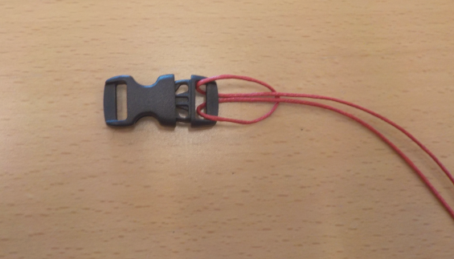
Der knyttes flade knuder
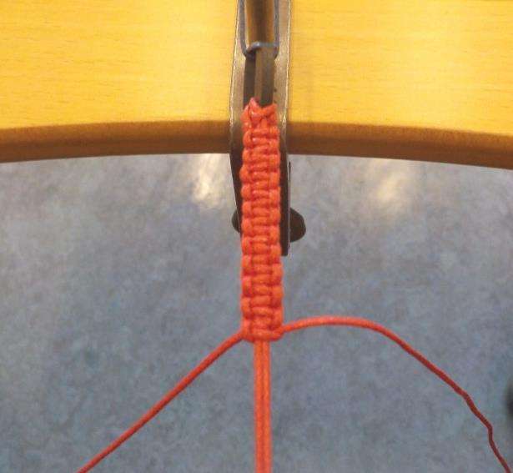

Knyt indtil alle tre er knyttede i den ønskede længde. Husk ekstra, da det bliver kortere når der flettes.
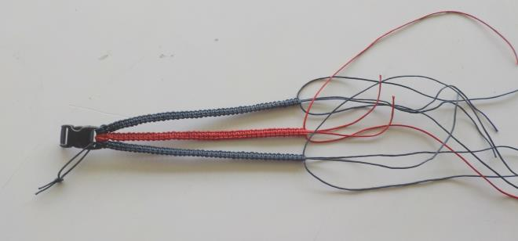
Flet de tre bånd. Flet ret stramt – og fladt. Sæt en klemme på enden. Bind de enkelte snore parvis på den modsatte del af klikspændet. Skjul knuderne på bagsiden af spændet.
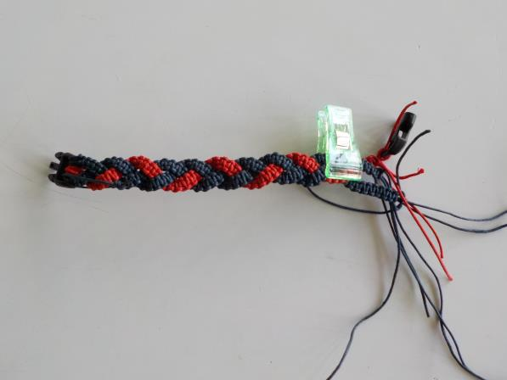
Det færdige armbånd

